به: ریاست محترم دانشکده های پزشکی، داروسازی، دندانپزشکی، پیراپزشکی،توانبخشی ، بهداشت، تغذیه، مدیریت آمار و اطلاع رسانی پزشکی، پرستاری و مامائی، علوم نوین پزشکی، واحد بین المللی ارس ، طب سنتی
معاونین محترم آموزشی بیمارستان شهید مدنی، امام رضا، سینا، الزهراء، کودکان، نیکوکاری
مسئول محترم EDO بیمارستان امام رضا ( ع ) – جناب آقای دکتر دهقان زاده
از: مرکز مطالعات و توسعه آموزش علوم پزشکی
موضوع: هم اندیشی EDC با EDO

با سلام
احتراماً، نظر به توافق به عمل آمده، در آخرین جلسه هم اندیشی EDC و EDO مقرر گردید براساس برنامه ذیل در روز سه شنبه مورخ 20/8/93 جلسه ای با حضور مسئولین محترم EDO در مرکز مطالعات و توسعه آموزش علوم پزشکی تشکیل گردد. لذا از حضرتعالی خواهشمند است ترتیبی اتخاذ فرمائید مسئول محترم دفتر توسعه آموزش آن دانشکده و یا بیمارستان در روز و ساعت تعیین شده در سالن گروه آموزش پزشکی حضور بهم رسانند.
ساعت 11-30/8 کارگاه « ارزشیابی کار کیفی دانشگاهها»
ساعت 13-11 هم اندیشی EDC و EDO
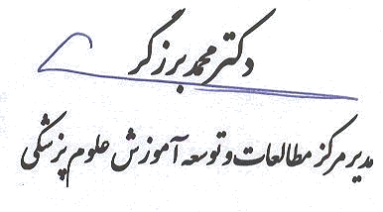

رونوشت :
- مسئولین محترم دفاتر توسعه آموزش دانشکده ها
1953/66/5
17/08/1393
ندارد

